**Mai 2017 Défi 4 CP**

**Problème n°2**

**La ferme**

Le fermier a fait une photo de sa ferme en se mettant devant l’entrée.

**Indique le numéro de la bonne photo.**

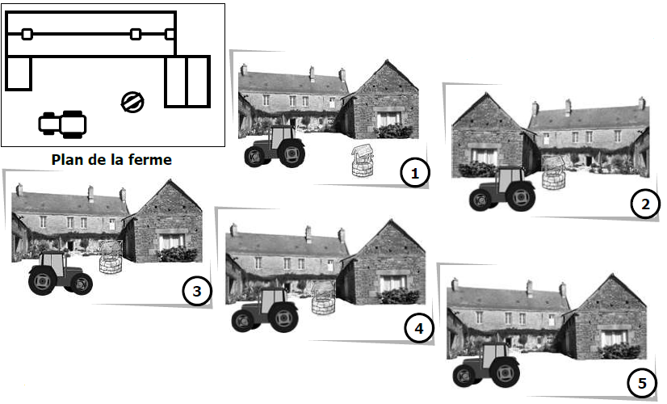

**Indique le numéro de la bonne photo.**

Explique ce qui t’a permis de trouver.